
BỘ GIÁO DỤC VÀ ĐÀO TẠO
TRƯỜNG ĐẠI HỌC SƯ PHẠM TP. HỒ CHÍ MINH
KHOA CÔNG NGHỆ THÔNG TIN
----------



BÁO CÁO MÔN HỌC
Môn:
LẬP TRÌNH ỨNG DỤNG GIAO DIỆN

Giáo viên hướng dẫn: Thầy Nguyễn Đỗ Thái Nguyên
Sinh viên thực hiện: Võ Minh Luân MSSV:44.01.104.132

11, tháng 11 năm 2019

Mục lục

LỜI CẢM ƠN 3
Lời nói đầu 4
CHƯƠNG 1: CƠ SỞ LÝ THUYẾT 5
I. Ngôn ngữ lập trình C# 5
1. Giới thiệu 5
2. Các kiểu dữ liệu 5
Kiểu dữ liệu do người dùng định nghĩa 6
3. Các toán tử 6
4. Cấu trúc rẽ nhánh 7
II. Lập trình hướng đối tượng với C# 7
Lớp và đối tượng 7
1.1 Đối tượng 7
1.2 Class (lớp) 7
Kế thừa lớp 8
Giao diện (interface) 8
Tổng quan về .NET framework và môi trường lập trình Visual Studio 9
Giới thiệu .NET Framework 9
Bộ khung phát triển ứng dụng: 9
Common Language Runtime (CLR) 9
◊ CLR cung cấp môi trường thực thi chung cho các ngôn ngữ trên nền .NET 10
Các loại ứng dụng C# 11
CHƯƠNG 2: PHÂN TÍCH THIẾT KẾ ỨNG DỤNG 13
Phân tích chức năng 13
Cơ sở dữ liệu 13
Quan hệ dữ liệu 13
13
1. Các bảng 14
CHƯƠNG 3: MINH HỌA ỨNG DỤNG 16
3.1 Giao diện 16
• Form đăng nhập 16
16
• Form Trang chủ 16
17
• Giao diện tìm kiếm cầu thủ 17
17
Chức năng 17
• Thêm cầu thủ, sửa thông tin, xóa cầu thủ 18
18
• Cập nhật kết quả trận đấu 18
19
• Xem,sửa thông tin Câu lạc bộ 19
19
20
• Đổi mật khẩu người quản lí 20
20
KẾT LUẬN 22
1.Kết quả đạt được của đề tài 22
2.Hạn chế 22
3.Định hướng trong tương lai 22
TÀI LIỆU THAM KHẢO 23

LỜI CẢM ƠN

Trong thời đại công nghệ thông tin ngày nay, việc ứng dụng Công nghệ thông tin vào cuộc sống cũng như các ngành khoa học ngày càng trở nên quan trọng. Quá trình làm đề tài thực tập chuyên ngành này là bước đầu tiên đi vào thực tiễn và cũng chính là bước đầu thực hành và đúc rút chứng minh cho những môn học trên ghế nhà trường nói chung và môn học chuyên nghành nói riêng. Nó cũng chính là quá trình nhận xét đánh giá và rút ra ưu, nhược điểm, để từ đó tìm ra phương án tối ưu nhất cho việc học và đi ra thực tế sau này của bản thân.
Em xin chân thành cảm ơn sự hướng dẫn của các thầy giáo, cô giáo trong Khoa Công nghệ thông tin – Trường Đại Sư Phạm Thành phố Hồ Chí Minh đã tạo mọi điều kiện và luôn giúp đỡ, hướng dẫn em tận tình để em hoàn thành đề tài thực tập chuyên ngành này. Em chân thành cảm ơn các thầy cô luôn sẵn sàng giúp đỡ và tạo mọi điều kiện tốt nhất cho em. Cảm ơn gia đình, bạn bè luôn quan tâm động viên giúp đỡ để em có được như ngày hôm nay.
Mặc dù có nhiều cố gắng bằng toàn bộ kiến thức để hoàn thành công việc, song thời gian và kinh nghiệm của bản thân chưa được trau dồi nhiều nên việc trình bày, phân tích, xây dựng chương trình còn nhiều thiếu sót cần được bổ sung. Vì vậy em rất mong nhận được ý kiến đóng góp của thầy cô để sản phẩm này có thể hoàn thiện, được ứng dụng vào thực tiễn.

Lời nói đầu
Ngày nay, ứng dụng công nghệ thông tin và việc tin học hóa được xem là một trong những yếu tố mang tính quyết định trong hoạt động của các chính phủ, tổ chức, cũng như của các công ty, nó đóng vai trò hết sức quan trọng, có thể tạo ra những bước đột phá mạnh mẽ. Cùng với sự phát triển không ngừng về kỹ thuật máy tính và mạng điện tử, công nghệ thông tin cũng được những công nghệ có đẳng cấp cao và lần lượt chinh phục hết đỉnh cao này đến đỉnh cao khác. Công nghệ thông tin là một trong những ngành khoa học đạt nhiều thành tựu rựu rỡ và có nhiều ứng dụng rộng rãi nhất trong những thập niên gần đây, đặc biệt là trong những năm cuối của thế kỷ XX , đầu thế kỷ XXI. Một trong những công việc hết sức phức tạp đó là quản lý nói chung và quản lý nhân sự nói riêng.Tuy vậy, trong quá trình ứng dụng tin học vào quản lý nhân sự còn đặt ra nhiều câu hỏi cần giải đáp nhằm ứng dụng hiệu
quả hơn.Dưới sự hướng dẫn của Thầy Nguyễn Đỗ Thái Nguyên em đã chọn vấn
đề: “Quản lý giải bóng đá” làm đề tài cho báo cáo môn học của mình.
Báo cáo gồm 4 phần:
1. Cơ sở lý thuyết và công cụ sử dụng
2. Khảo sát và đặt vấn đề bài toán quản lý
3. Phân tích hệ thống
4. Thiết kế chương trình

CHƯƠNG 1: CƠ SỞ LÝ THUYẾT

I. Ngôn ngữ lập trình C#

1. Giới thiệu

Ngôn ngữ C# là một ngôn ngữ được dẫn xuất từ C và C++, nhưng nó được tạo từ nền tảng phát triển hơn. Microsoft bắt đầu với công việc trong C và C++ và thêm vào những đặc tính mới để làm cho ngôn ngữ này dễ sử dụng hơn. Nhiều trong số những đặc tính này khá giống với những đặc tính có trong ngôn ngữ Java. Không dừng lại ở đó, Microsoft đưa ra một số mục đích khi xây dựng ngôn ngữ này. Những mục đích này được được tóm tắt như sau:

C# là ngôn ngữ đơn giản

C# là ngôn ngữ hiện đại

C# là ngôn ngữ hướng đối tượng

C# là ngôn ngữ mạnh mẽ và mềm dẻo

C# là ngôn ngữ có ít từ khóa

C# là ngôn ngữ hướng module

C# sẽ trở nên phổ biến

2. Các kiểu dữ liệu

Tương tự như C++ hay Java, C# chia thành hai tập hợp kiểu dữ liệu chính: Kiểu xây dựng sẵn (built- in) mà ngôn ngữ cung cấp cho người lập trình và kiểu được người dùng định nghĩa (user-defined) do người lập trình tạo ra C# phân tập hợp kiểu dữ liệu này thành hai loại: Kiểu dữ liệu giá trị (value) và kiểu dữ liệu tham chiếu (reference). Việc phân chi này do sự khác nhau khi lưu kiểu dữ liệu giá trị và kiểu dữ liệu tham chiếu trong bộ nhớ. Đối với một kiểu dữ liệu giá trị thì sẽ được lưu giữ kích thước thật trong bộ nhớ đã cấp phát là stack. Trong khi đó kiểu dữ liệu tham chiếu như các đối tượng được cấp phát trên heap. Khi một đối tượng được cấp phát trên heap thì địa chỉ của nó được trả về, và địa chỉ này được gắn đến một tham chiếu.

Chọn một kiểu định sẵn Tuỳ vào từng giá trị muốn lưu trữ mà ta chọn kiểu cho phù hợp. Nếu chọn kiểu quá lớn so với các giá trị cần lưu sẽ làm cho chương trình đòi hỏi nhiều bộ nhớ và chạy chậm. Trong khi nếu giá trị cần lưu lớn hơn kiểu thực lưu sẽ làm cho giá trị các biến bị sai và chương trình cho kết quả sai. Kiểu char biểu diễn một ký tự Unicode. Ví dụ “\u0041” là ký tự “A” trên bảng Unicode. Một số ký tự đặc biệt được biểu diễn bằng dấu “\” trước một ký tự khác.

Kiểu dữ liệu do người dùng định nghĩa

- Tất cả kiểu dữ liệu do người dùng định nghĩa ngoài trừ kiểu cấu trúc điều là kiểu dữ liệu tham chiếu Một sô kiểu dữ liệu do người dùng định nghĩa gồm:

object: đây là kiểu dữ liệu cơ sở chứa tất cả các kiểu dữ liệu khác trong C#.

string: kiểu dữ liệu chuỗi ký tự.

class: kiểu dữ liệu class.

delegate: kiểu dữ liệu chuyển giao

interface: kiểu dữ liệu giáo tiếp.

array: kiểu dữ liệu mảng.

3. Các toán tử

Toán tử được kí hiệu bằng một biểu tượng dùng để thực hiện một hành động. Các kiểu dữ liệu cơ bản của C# như kiểu nguyên hỗ trợ rất nhiều các toán tử như toán tử gán, toán tử toán học, logic.... Các phép toán +, -, *, / là một ví dụ về toán tử. Áp dụng các toán tử này lên các biến kiểu số ta có kết quả như việc thực hiện các phép toán thông thường.

C# cung cấp cấp nhiều loại toán tử khác nhau để thao tác trên các kiểu biến dữ liệu, được liệt kê trong bảng sau theo từng nhóm ngữ nghĩa.

4. Cấu trúc rẽ nhánh

Câu lệnh if … else

Câu lệnh switch case

Câu lệnh for

Câu lệnh While

Câu lệnh do … while

II. Lập trình hướng đối tượng với C#

Lớp và đối tượng

Đối tượng

Trong lập trinh hướng đối tượng, tất cả thực thể trong hệ thống đều được coi là các đối tượng cụ thể. Đối tượng là một thực thể hoạt động khi chạy chượng trình. Một đối tượng là một thực thể đang tồn tại trong hệ thống và được xác định bằng ba yếu tố:

Định danh đối tượng: xác định duy nhất cho mỗi đối tượng trong hệ thống, nhằm phân biết các đối tượng với nhau.

Trạng thái của đối tượng: là sự tổ hợp của các giá trị của các thuộc tính mà đối tượng đang có.

Hoạt động của đối tượng: là các hành động mà đối tượng có khả năng thực hiện được.

Class (lớp)

Định nghĩa lớp: Trong lập trình hướng đối tượng, đối tượng là một thực thể cụ thể, tồn tại trong hệ thống. Trong khi đó, lớp là một khái niệm trừu tượng, dùng để chỉ một tập hợp các đối tượng cùng loại.

Lớp và đối tượng

Lớp và đối tượng mặc dù có mối tượng quan, nhưng bản chất lại khác nhau:

Lớp là sự trừu tượng hóa các đối tượng. Trong khi đó, đối tượng là thể hiện cụ thể của một lớp

Đối tượng là một thực thể cụ thể, có thực, tồn tại trong hệ thống. Trong khi đó lớp là một khai niệm trừu tượng, chỉ tồn tại ở dạng khái niệm để mô tả các đặc tính chung của một nhóm đối tượng

Tất cả các đối tượng thuộc cùng một lớp giống nhau về thuộc tính và phương thức

Kế thừa lớp

Một tính năng then chốt của lập trình hướng đối tượng đó là tính kế thừa. Nhờ vào tính kế thừa, nó cho phép một lớp có thể dẫn xuất từ một lớp khác hay nói các khác một lớp có thể thừa có thể sử dụng lại các thuộc tính và phương thức của lớp bị kế thừa, chính vì thế chúng sẽ tự động tiếp nhận các thành viên của bố mẹ và bổ sung thêm các thành viên của riêng chúng. Tính kế thừa cho phép lớp mới có thể nhận được mọi dữ liệu thành viên (private, protected, public) và các hàm thành viên (trừ hàm tạo, hàm hủy, hàm bạn và hàm toán tử gán =).

Giao diện (interface)

Giao diện giống như một khuôn mẫu, các class sử dụng giao diện đều phải thực hiện tất cả các phương thức của giao diện, điều này giúp đồng nhất về phương thức giúp các lớp khác nhau có thể làm việc được với nhau.

Không gian tên (Namespace)

Namespace trong ngôn ngữ C#, nhằm tránh sự xung đột giữa việc sử dụng các thư viện khác nhau từ các nhà cung cấp. Ngoài ra, namespace được xem như là tập hợp các lớp đối tượng, và cung cấp duy nhất các định dan cho các kiểu dữ liệu và được đặt trong một cấu trúc phân cấp. Việc sử dụng namespace trong khi lập trình là một thói quen tốt, bởi vì công việc này chính là cách lưu các mã nguồn để sử dụng về sau. Ngoài thư viện namespace do MS.NET và các hãng thứ ba cung cấp, ta có thể tạo riêng cho mình các namespace.

Tổng quan về .NET framework và môi trường lập trình Visual Studio

Giới thiệu .NET Framework

Chương trình nền tảng cho cho công nghệ .NET

Cung cấp tập hợp class library thường dùng

Quản lý sự thực thi của các chương trình .NET

Bộ khung phát triển ứng dụng:

Bốn ngôn ngữ chính: C#, VB.NET, C++.NET, Jscript.NET

Common Language Runtime – CLR (.NET Runtime): tương tự máy ảo Java– Bộ thư viện Framework Class Library – FCL

Bộ thư viện Framework Class Library – FCL

Common Language Runtime (CLR)

Runtime là một agent quản lý mã nguồn khi nó được thực thi

Runtime cung cấp các dịch vụ : quản lý bộ nhớ , quản lý tiểu trình , quản lý từ xa

Runtime đảm bảo việc thực hiện được bảo mật và mạnh mẽ

Mã nguồn mà đích tới là runtime (managed code) , ngược lại (unmanaged code)

◊ CLR cung cấp môi trường thực thi chung cho các ngôn ngữ trên nền .NET

Bằng cách nào?

Khi biên dịch một ứng dụng .Net

Môi trường phát triển dịch mà nguồn thành mã tự quản (managed code) dưới dạng ngôn ngữ trung gian MSIL (hay IL) (Microsoft Intermediate Language)

Trình biên dịch phát sinh siêu dữ kiện megadata (thành viên đối tượng , kiểu , tham chiếu ,….) – MSIL và megadata ◊ EXE file

Khi thực thi mã ứng dụng (EXE file)

Tuỳ thuộc vào chỉ thị người dùng

Trình biên dịch tức thời JIT ( Just In Time ) của CLR cung cấp sẽ :

Chuyển đổi mã quản lý (managed code) thành mã máy (native code)

JIT cất giữ mã máy phát sinh vào bộ nhớ đệm cho các thao tác tương tự
Mã nguồn biên dịch.
Mã máy
Ngôn ngữ trung gian Microsoft(MSIL)

Framework Class Library – FCL

Là một phần trong bộ khung .Net

Đóng gói những lớp Hướng Đối Tượng được cung cấp

Giúp bạn dễ dàng tạo các ứng dụng trên nền Window, trên nền Web

Thư viện lớp của .Net Framework được tổ chức theo cấu trúc cây dựa trên khái niệm namespace (cấu trúc cây)

Có thể có nhiều lớp trùng tên nhau nhưng buộc phải nằm ở các namespace khác nhau

Namespace : Microsoft.Csharp, Microsoft.VisualBasic, Microsoft.Win32, System

Class: System.Array, System.Console, System.String, System.Math v.v…

Framework (Base) Class Library

Thư viện nền tảng cho .NET Framework

Các namespace cơ bản của FCL/BCL

Các loại ứng dụng C#

Chương trình Console (TUI)

Giao tiếp với người dùng bằng bàn phím

Không có giao diện đồ họa (GUI)

Chương trình Windows Form

Giao tiếp với người dùng bằng bàn phím và mouse

Có giao diện đồ họa và xử lý sự kiện

Chương trình Web Form

Kết hợp với ASP.NET, C# đóng vai trò xử lý bên dưới (underlying code)

Có giao diện đồ họa và xử lý sự kiện

CHƯƠNG 2: PHÂN TÍCH THIẾT KẾ ỨNG DỤNG

Phân tích chức năng

Ứng dụng quản lí giải bóng đá có thể giúp công việc quản lí trở lên dễ dàng, nhanh chóng, độ chính xác cao. Chức năng ứng dụng:

Quản lí cầu thủ: thêm mới, sửa, xóa, tìm kiếm

Quản lí câu lạc bộ: sửa thông tin, xem thông tin câu lạc bộ

Cập nhật kết quả trận đấu, danh dách ghi bàn

Bảng xếp hạng

Cơ sở dữ liệu

Quan hệ dữ liệu

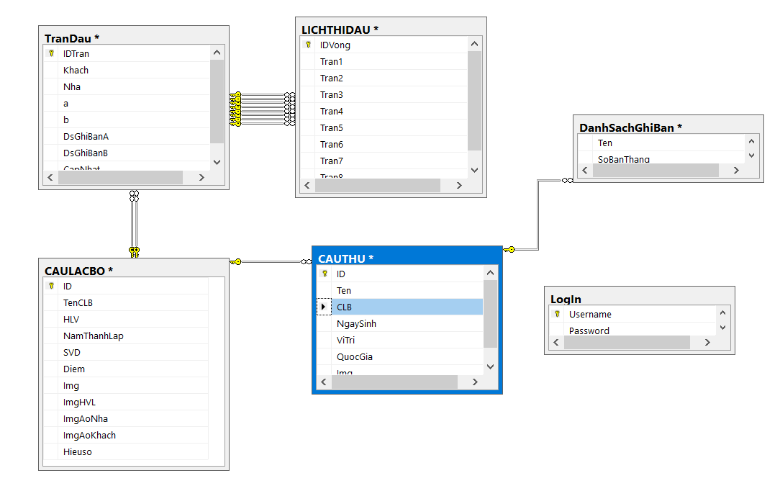

Các bảng

Bảng CAULACBO

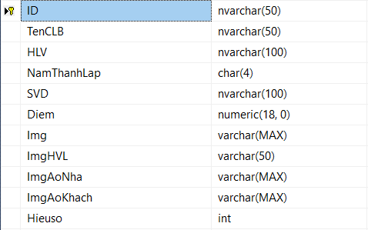

Bảng CAUTHU

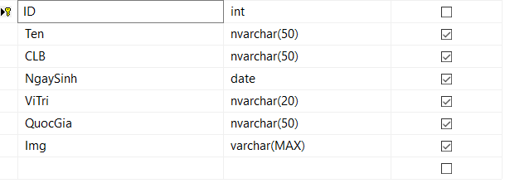

Bảng DanhSachGhiBan

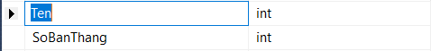

Bảng LICHTHIDAU

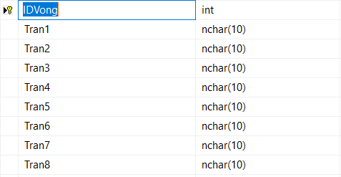

Bảng LogIn

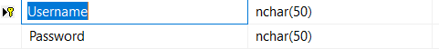

Bảng TranDau

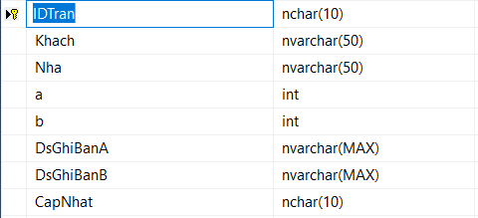

CHƯƠNG 3: MINH HỌA ỨNG DỤNG

3.1 Giao diện

Form đăng nhập

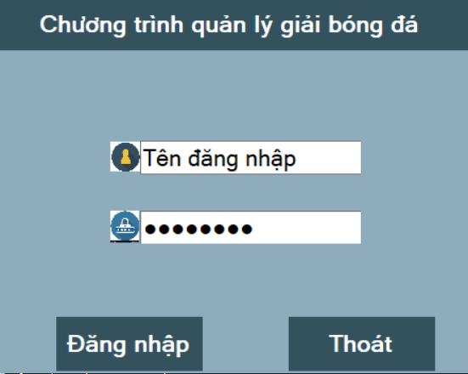

Form Trang chủ

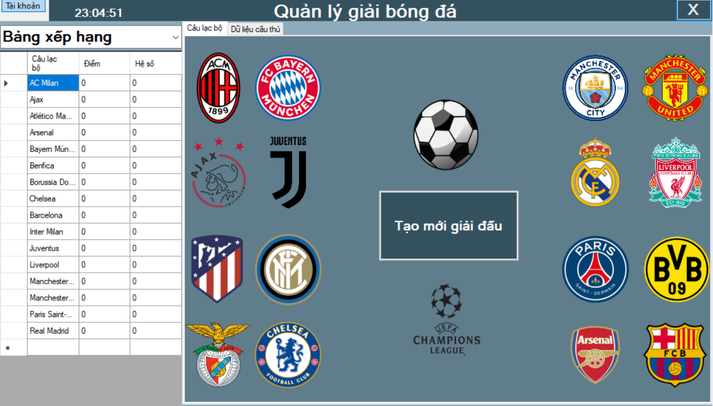

Giao diện tìm kiếm cầu thủ

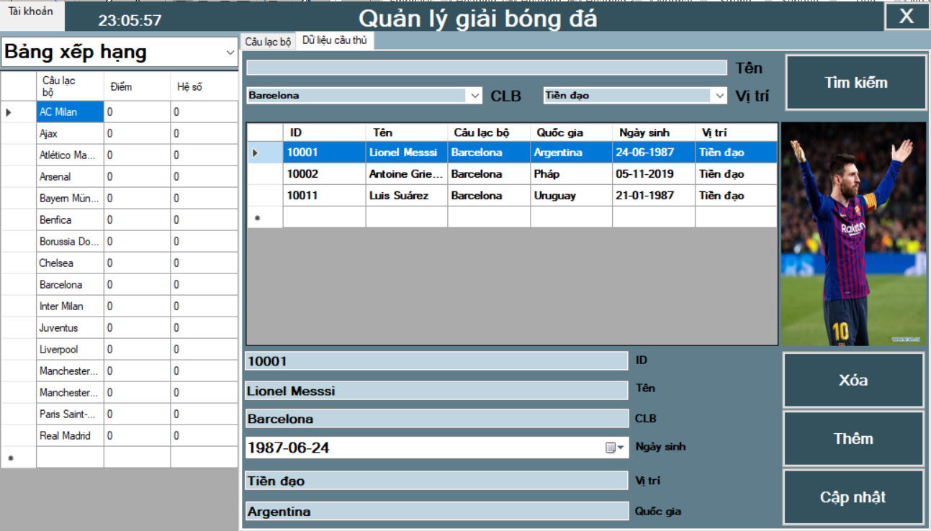

Chức năng

Thêm cầu thủ, sửa thông tin, xóa cầu thủ

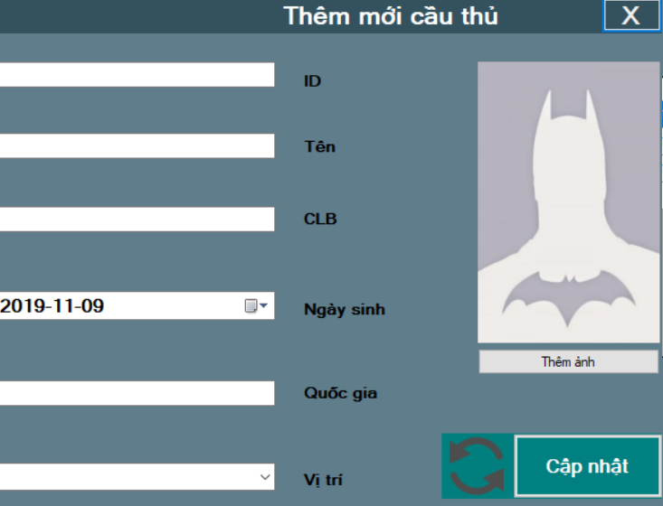

Cập nhật kết quả trận đấu

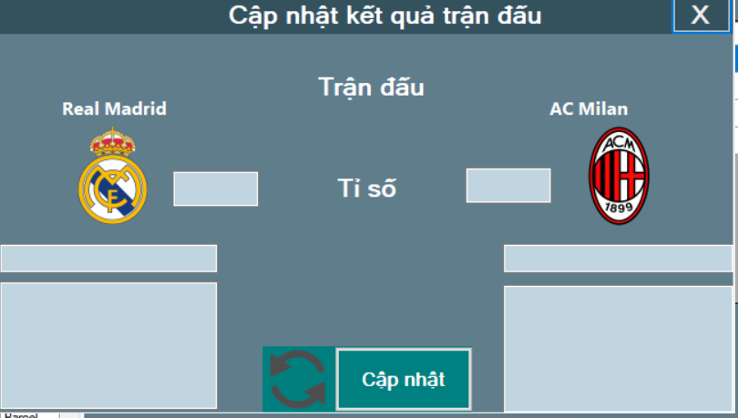

Xem,sửa thông tin Câu lạc bộ

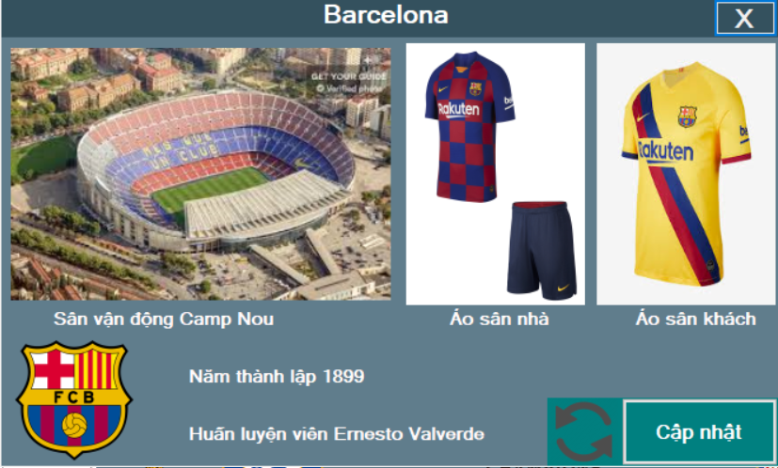

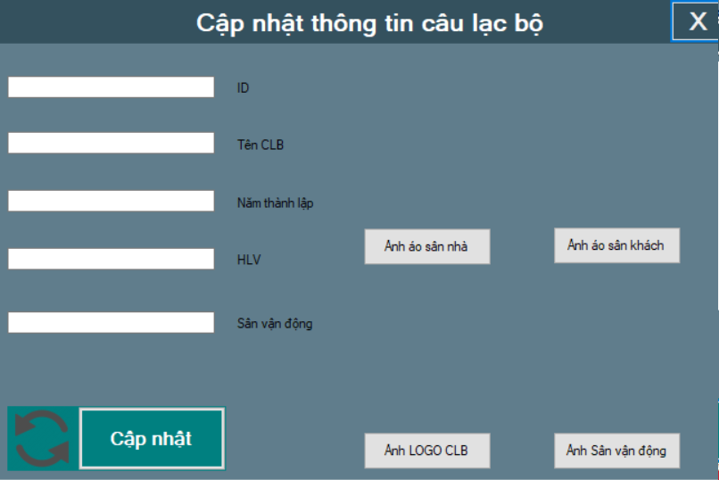

Đổi mật khẩu người quản lí

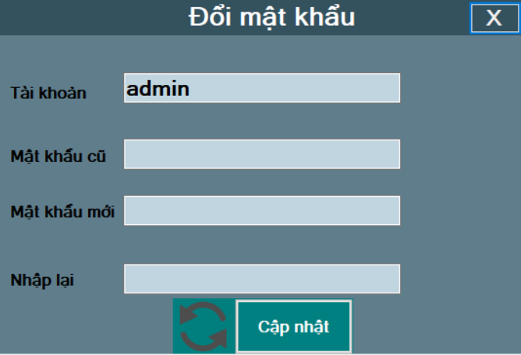

KẾT LUẬN

1.Kết quả đạt được của đề tài
Chương trình xây dựng có giao diện thân thiện dễ sử dụng,cung cấp những chức năng phù hợp với thực tế của việc tìm kiếm thông tin, trao đổi và quản lý nhân sự.Trước mắt đáp ứng được những nhu cầu căn bản của nghiệp vụ quản lý nhân viên trong doanh nghiệp,đóng góp vào sự phát triển của công ty.

2.Hạn chế
Mặc dù đã rất cố gắng nhưng do thời gian và khả năng có hạn nên một vài tính năng của chương trình vẫn còn chưa hoàn thiện.
Chẳng hạn như việc phân quyền cho người dùng hệ thống là chưa có.
Việc xóa nhân viên sẽ thực hiện xóa trên toàn bộ các bảng mà có chứa thông tin liên quan đến nhân viên đó.Nghĩa là thông tin của người đó sẽ không còn được lưu trên hệ thống nữa,điều này về lâu dài không phải là một điều tốt bởi biết đâu trong tương lai cần truy xuất lại thông tin của những nhân viên cũ,xem lại quá khứ hoạt động của họ phục vụ cho mục đích điều tra, thống kê…Thông tin không được lưu đồng nghĩa với việc những tác vụ đo không thể thực hiện được.
Các tác vụ thêm sửa xóa thông tin trong CSDL chưa có chế độ lưu vết những cá nhân đã thực hiện tác vụ đó.Điều này sẽ dẫn đến hệ quả là nếu như có sự cố gì xảy ra cơ quan sẽ không biết được ai sẽ là người phải chịu trách nhiệm.
Một số form vẫn chưa xử lý dữ liệu người dùng nhập vào được tốt nên đôi khi có thể sinh ra một số lỗi ngoài ý muốn.

3.Định hướng trong tương lai
Dựa trên những phân tích trên chúng ta có thể có một vài định hướng cho tương lai như sau :
- Bổ sung thêm những tính năng còn thiếu đáp ứng những yêu cầu từ phía doanh nghiệp
- Cài đặt thêm tính năng lưu vết các hoạt động tác vụ trên phần mềm
- Phân quyền cho người dùng hệ thống,mỗi cá nhân của cơ quan tùy vào chức vụ mà sẽ có những quyền khác nhau đối với hệ thống.
- Cải tiến sửa chữa một số lỗi nhỏ còn mắc phải trên phần mềm

TÀI LIỆU THAM KHẢO
Lập trình ứng dụng giao diện – Khoa CNTT Đại Học Sư Phạm Thành phố Hồ Chí Minh.

